附件2：
学习通下载安装方式
一、 下载安装
安卓手机
方法一：在应用工厂或者应用商店搜索“学习通”。
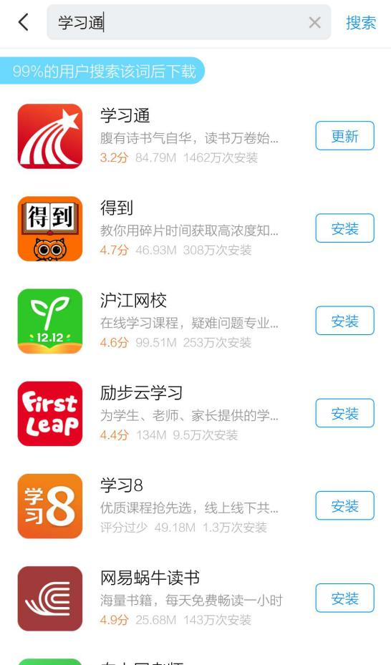
方法二：手机浏览器扫描二维码下载学习通


苹果手机
在手机“App Store”搜索“学习通”
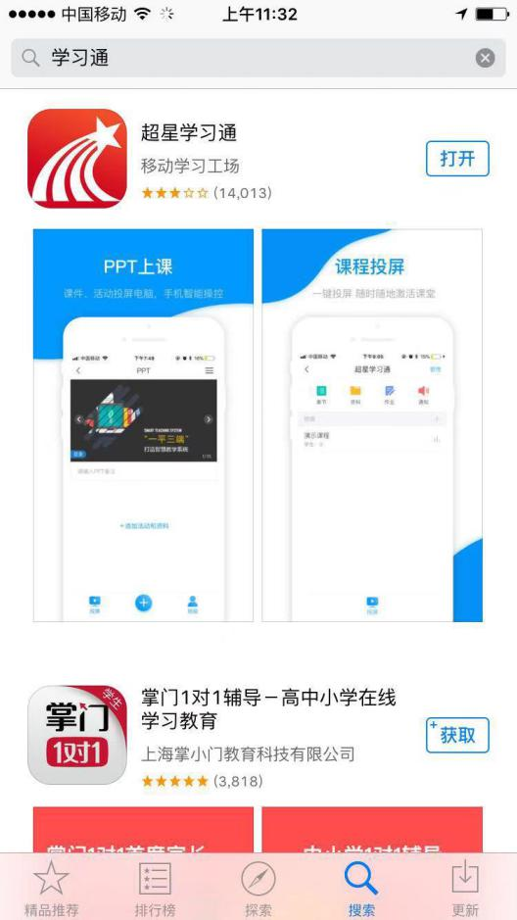

二、登录及绑定学校账号
教师在下载安装完学习通之后，在“我的”端口进行登录，点击“请先登录”-“新用户注册”，然后用自己的手机号码注册登录，首次登录的教师需要选择教师身份。
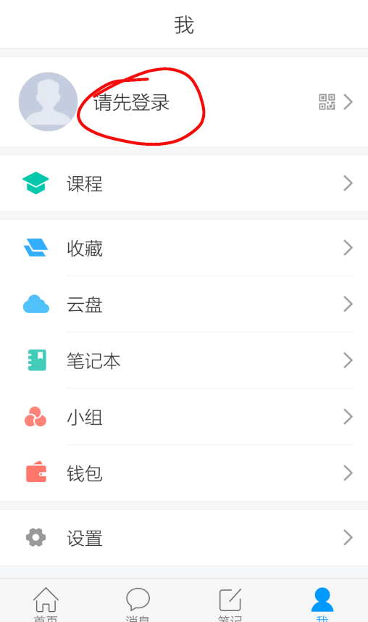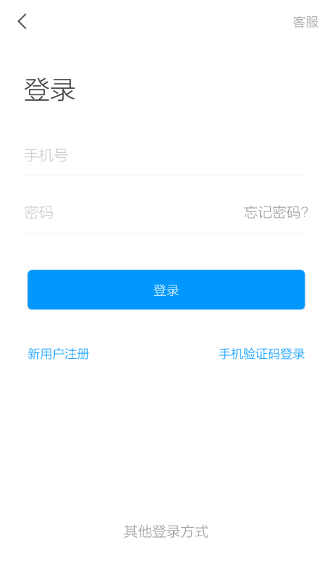
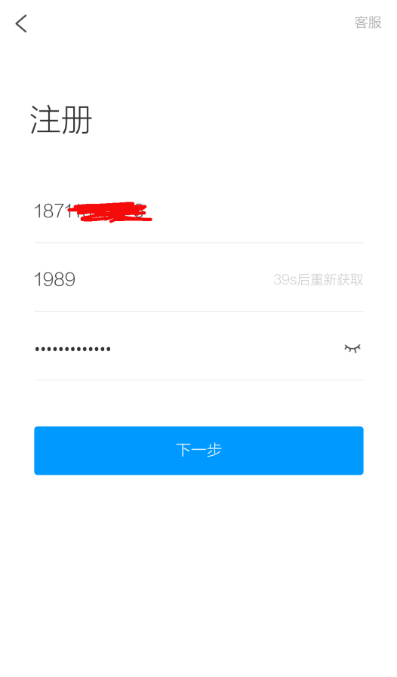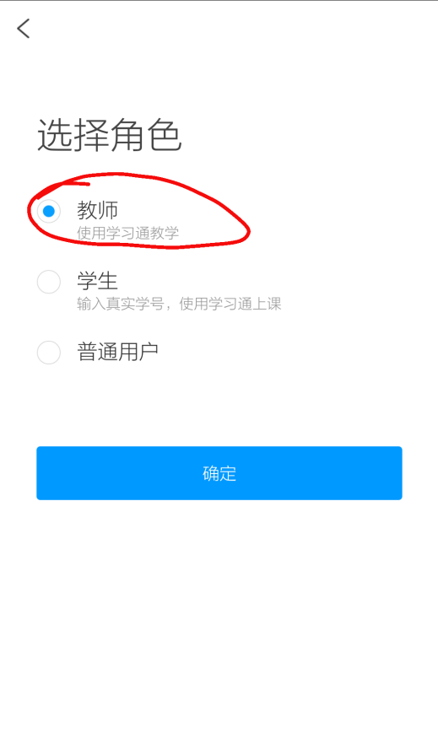

教师登录之后，因为是自己注册的账号，需要跟校内的账号进行绑定。绑定流程如下：
“我的”—“设置”—“账号管理”—“绑定学号/工号”
完成以上步骤，即将手机号码与校内账号进行了绑定，两个账号可以互用。
